2007陕西课改实验区理化试题（物理部分）
一、选择题（共14小题，每小题2分，共28分。每小题只有一个选项是符合题意的）
1、(07陕西课改)以下所给数据中，最接近实际的是 （ ）
- 一个西瓜的质量一般是50kg
- 正常成人脉搏跳动的时间间隔约为1s
- 人的正常体温大约是40℃
- 普通楼梯一级台阶的高度约为50cm
2．(07陕西课改)对下列图中的现象或做法解释不正确的是 （ ）
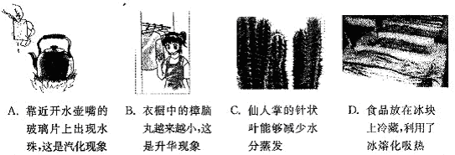
3．(07陕西课改)下列有关运动的描述正确的是 （ ）
- 以地面为参照物，坐在行驶汽车里的乘客是静止的
- 太阳是恒星，因此太阳是恒定不动的
- 打开酒精瓶盖后，闻到酒精气味是由于分子做无规则运动
- 掷出的铅球在空中运动过程中，运动状态不变
4．(07陕西课改)下面对与压强有关的事例解释不正确的是 （ ）
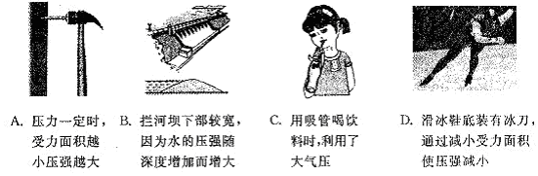
5、(07陕西课改)电磁波在生活中的应用十分广泛，下列有关电磁波的说法中正确的是（ ）
A、移动电话利用电磁波传递信息
B、实用微波炉时一定不会产生电磁污染
C、频率越高的电磁波波长越长
D、电磁波在空气中的传播速度约为340m/s
6、(07陕西课改)下列图中能说明电动机工作原理的是（ ）
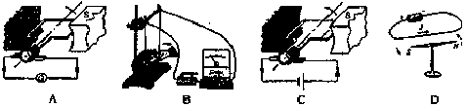

7、(07陕西课改)有一种压电塑料薄膜，在压力作用下表面会产生电压。若将它用在微型扬声器或话筒上，可以将电信号转化为发声振动，或将发声振动转化为电信号；另外，当它受热时还会产生电流，可以用来制作火警装置。以上信息中没有涉及到的能量转化过程是（ ）
A、机械能转化为电能
B、电能转化为机械能
C、内能转化为电能
D、内能转化为化学能
8、(07陕西课改)下列过程中不涉及化学变化的是（ ）
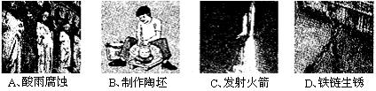

9、(07陕西课改)下列做法不符合“节能减排”这一要求的是（ ）
A、推广使用以氢氧燃料电池提供动力的客车
B、综合利用石化能源
C、在田野里大量焚烧桔杆
D、随手关闭电源开关，关紧水龙头

五、填空与作图（共6小题，计20分）
23、(07陕西课改)（每空1分，共2分）我们能分辨铃声和哨声，主要是因为这两种声音的___________不同，音调的高低是由发声体振动的______________决定。
24、（每空2分，共4分）小明与家人一起量了某天不同时刻他家附近的气温和水池中的水温，根据记录的数据绘制成温度随时间变化的图像，如图所示。从图像可以看出，水温变化的幅度比气温变化的幅度__________，其主要原因是水的_________较大。
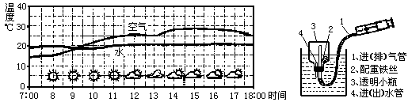

24题图 25题图
25、(07陕西课改)（每空1分，共3分）图示是小明同学自制的说明潜水艇浮沉原理的装置。该装置重0.5N，它在水槽中处于漂浮状态时受到的浮力是__________N，欲使小瓶逐渐向下运动，水应该___________（选填“流入”或“流出”）小瓶。在小瓶由漂浮到没入水中的过程中，它受到的浮力___________（选填“变大”、“变小”或“不变”）。
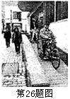
26、(07陕西课改)（第1空1分，第2空2分，共3分）如图所示，为方便残疾人
上下台阶，一些公共场所设计了专用通道（斜面）。沿通道上台阶和
直接上台阶比较，可以__________（选填“省力”或“省功”），若将
重700N的小车沿8m长的斜面推上1.2m的平台，沿斜面所用的推力
为150N，在此过程中斜面的机械效率为___________。 省力
27、(07陕西课改)（每空2分，共4分）如图是北京2008年奥运会奖牌，冠军奖牌
是银质镀金，亚军奖牌是银质，第三名奖牌为铜质。三种奖牌各部分
的体积、形状相同，那么三种奖牌中的金属质量由大到小的排序为______________________。若银牌中银的质量为160g，则铜牌中铜的质量大约是_______________g。
（ρ金＝19.3×10³kg/m³，ρ银＝10.5×10³kg/m³，ρ铜＝8.9×10³kg/m³，结果保留一位小数）

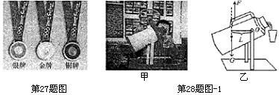

28、(07陕西课改)（4分）（1）（2分）如图-1甲中的“真好倒”热水瓶，非常适合老人和儿童使用。请在图-1乙中画出重力G和力臂L。
（2）（2分）请根据图-2甲所示电路图连接图-2乙的实物图。
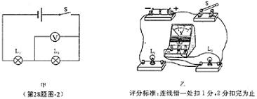

六、实验与探究题（共3小题，计20分）
29、(07陕西课改)（6分）提示：请在（1）、（2）小题中选做一题，若两题全做，只按（1）小题计分。（3）、（4）小题必做。
（1）（2分）甲图中电流表的示数是_____________A。
（2）（2分）乙图中木块的质量为___________g。
（3）（每空1分，共2分）液体温度计是根据液体的_______________性质制成的。丙图中温度计的示数是___________℃。
（4）（每空1分，共2分）丁图中弹簧测力计的量程为________N，它的示数是______N。
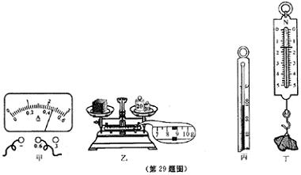

30、(07陕西课改)（每空1分，共6分）图示为“探究凸透镜成像规律”的实验装置。
（1）点燃蜡烛后，调节凸透镜和光屏使它们的中心跟蜡烛的中心大致在____________上。
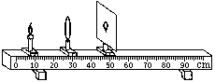
（2）为了找到像的准确位置，必须做好光屏的微调，即在一定范围内左右移动光屏，使光屏上的像由模糊到_____________，直至找到像最
清晰的位置。
（3）如图，蜡烛恰好在光屏上成倒立、等大、清
晰的像，则凸透镜的焦距是_______cm。
（4）保持蜡烛位置不动，把凸透镜从距蜡烛一倍焦距处向蜡烛移动2cm，可以从______________（选填“光屏一侧”或“光屏另一侧”）通过凸透镜观察到烛焰正立、_________的虚像，_________就是利用了这一成像规律。
31、(07陕西课改)（8分）小刚同学由“金属导体的电阻一般随导体温度的升高而增大”联想到：铅笔芯也是导体，铅笔芯的电阻与它的温度之间是否也存在这种关系呢？
于是，小刚和几位同学一起进行了“探究铅笔芯的温度变化对其电阻有何影响”的实验。
（1）（每空1分，共2分）实验思路：保持铅笔芯两端的电压不变，给铅笔芯加热，测出不同__________时通过铅笔芯的电流，根据电流的变化情况，得出铅笔芯电阻大小与其温度变化的关系。其依据是：电压一定时，电阻越小，电流___________。
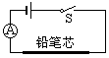
（2）小刚设计了如图所示的电路。
（3）主要实验过程：
①先将H型铅笔芯接入电路，闭合开关，测量并记录通过它的电流；
②（2分）用酒精灯给铅笔芯加热，使铅笔芯的温度逐渐___________，每隔10s测量并记录通过它的电流；
③再分别将HB型、2B型铅笔芯接入电路，重复以上实验过程。
（4）（2分）下表是小刚他们记录的实验数据：
加热时间/s |  | 0 | 10 | 20 | 30
通过铅笔芯的电流/A | H | 0.150 | 0.160 | 0.175 | 0.185
通过铅笔芯的电流/A | HB | 0.265 | 0.270 | 0.285 | 0.295
通过铅笔芯的电流/A | 2B | 0.320 | 0.340 | 0.360 | 0.370

分析表中数据可以初步得出：铅笔芯的电阻随温度的升高而___________。
（5）（2分）你认为小刚他们的实验存在什么不足，写出其中一条。

七、综合题（共2小题，计16分）
32、(07陕西课改)（7分）2007年4月18日“和谐号”动车组开始在西安与宝鸡之间运行，与传统列车比较，国产动车组在设计上采用了许多新技术，请你阅读并解答下列问题：
（1）（每空1分，共2分）如图所示，车头采用流线型设计可以减少__________；车体采用强度高、密度__________的铝合金等材料制造，使整车质量减小，有利于列车高速运行。
（2）（每空1分，共2分）采用“再生制动”技术，列车速度从200km/h降到90km/h的过程中不采用机械刹车，列车由于____________继续行驶并带动电机逆转发电，把列车的机械能转化为电能输入电网。当车速降低到90km/h时，实施机械刹车，利用刹车片与轴之间的_____________力使车速度减小直到停止。
（3）（3分）运行速度高，最高速度可达250km/h，根据下面列车时刻表可知，从西安至宝鸡乘坐D581次动车组比乘坐1723次列车节省时间___________min（1分）；请计算D581次列车的平均速度是多少km/h？
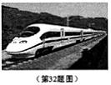
车次 | 出发站 | 开车时间 | 到达站 | 到站时间 | 里程/km
D581 | 西安 | 06：25 | 宝鸡 | 07：40 | 173
1723 | 西安 | 08：12 | 宝鸡 | 10：38 | 173
K5 | 西安 | 13：20 | 宝鸡 | 15：33 | 173

33、(07陕西课改)（9分）如图所示是小林同学家所用电能表的表盘，下表是他家主要用电器的额定功率。
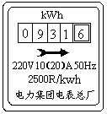
用电器 | 白炽灯四盏 | 电热水壶 | 电视机 | 空调机
额定功率 | 每盏60W | 1000W | 120W | 1200W

请根据所给信息，解答下列问题：
（1）（1分）这些用电器在家庭电路中的连接方式是________联。
（2）为保证电能表稳定安全工作，通过计算回答这些用电器是否可以同时使用。

（3）电热水器正常工作时，发热板的电阻和通过的电流各是多少？

（4）经过查阅资料，小林了解到60W白炽灯和11W节能灯照明亮度相同，他建议爸爸将白炽灯换成节能灯。请你再提出一条家庭电路中节约用电的建议。

2007陕西课改实验区理化试题（物理部分）
答案及评分标准
一、单项选择题（每小题3分，共15分）
1、B 2、A 3、C 4、D 5、A 6、C 7、D 8、B 9、C
五、填空与作图（共6小题，计20分）
23、（每空1分，共2分）音色 频率（或快慢）
24、（每空2分，共4分）小 比热容
25、（每空1分，共3分）0.5 流入 变大
26、（第1空1分，第2空2分，共3分）省力 70
27、（每空2分，共4分）金牌 银牌 铜牌 135.6（或135.3）
六、实验与探究题（共3小题，计20分）
29、（6分）
（1）（2分）0.46
（2）（2分）38.5
（3）（每空1分，共2分）热胀冷缩 98
（4）（每空1分，共2分）0～5（或5） 1.6
30、（每空1分，共6分）
（1）同一高度（或同一直线）
（2）清晰
（3）10
（4）光屏一侧 放大 放大镜
31、（8分）
（1）（每空1分，共2分）温度 越大
②（2分）升高
（4）（2分）减小
（5）（2分）参考答案：①铅笔芯容易燃烧；②不能直接测量铅笔芯的温度；③不能控制铅笔芯两端电压不变；④用酒精灯加热不能保证铅笔芯受热均匀；⑤电路中没有接保护电阻。
注：其它合理答案均予以计分
七、综合题（共2小题，计16分）
32、（7分）
（1）（每空1分，共2分）阻力 小
（2）（每空1分，共2分）惯性 摩擦
（3）（3分）71
解：平均速度$v=\frac{s}{t}=\frac{\text{173}\text{km}}{\text{75}×\frac{1}{\text{60}}h}=\text{138}\text{.}4{\text{km}}/h$（2分）
33、（9分）
（1）（1分）并
（2）（3分）
解：方法1：P总＝4P1＋P₂＋P₃＋P₄
＝4×60W＋1000W＋120W＋1200W＝2550W（1分）
P总＞220V×10AV＝2200W（1分）
所以不能同时使用这些用电器。（1分）
（3）（4分）解：由$P=\frac{U^{2}}{R}$ 有$R=\frac{U^{2}}{P}=\frac{(\text{220}V)^{2}}{\text{1000}W}=\text{48}\text{.}4Ω$（2分）
$I=\frac{U}{R}=\frac{\text{220}V}{\text{48}\text{.}4Ω}=4\text{.}\text{55}A$（2分）
（4）（1分）参考建议：①人离开时随手关灯；②不要让电脑、电视机长时间处于待机状态；③电视机的音量和亮度不要开得太大；空调温度不要设置太低；⑤尽量采用自然光，减少开灯时间。
说明：（2）（3）其它解法合理均得分；（4）其它合理答案均予计分。

